Министерство науки и высшего образования Российской Федерации

Федеральное государственное бюджетное учреждение высшего образования

«Новгородский государственный университет имени Ярослава Мудрого»

Институт «Электронных и информационных систем»

Кафедра «Информационных технология и систем»

Лабораторная работа №3

**«ПРОГРАММА ОБРАБОТКИ ВИДЕО»**

Отчёт по дисциплине:

«Распознавание образов и обработка изображений»

Принял преподаватель:

__________ / Назаров А. Г.

«____» ______________ 2022 г.

Выполнил студент группы 8091:

__________ / Григорьев Д. И.

«____» ______________ 2022 г.

Великий Новгород

2022

**Цель лабораторной работы**

Изучение основ обработки потока изображений и алгоритмов детекции движения.

**Программное окружение**

Для выполнения данной лабораторной работы было использовано следующее окружение:

1. Язык программирования: Python 3.9.7;
2. Операционная система: Windows 11;
3. Среда разработки: Visual Studio Code;
4. Использованные пакеты: PyQt6 (6.2.3);
5. Использованное OpenCV: python-opencv-4.5.5.

**Описание работы детектора движения**

Принцип работы детектора движения:

1. Использование MOG2 и получение маски движущихся объектов с его помощью;
2. Применение морфологической операции «Эрозия» для удаления шумов;
3. Дилатация (расширение) полученной маски для возврата маски исходных размеров;
4. Поиск контуров – если контура находятся, то на исходную картинку накладываются прямоугольники.

**Математические расчёты**

Вычисляем значения для каждого канала

Среднее значения пикселя

Среднеквадратичное отклонение

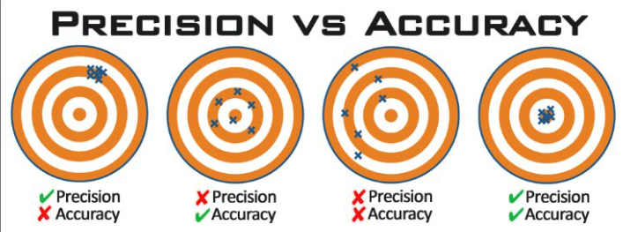

Точность отражает понятие «насколько матожидание близко к истинному значению», а кучность, другими словами, это разброс, то есть чем выше разброс, тем выше std (среднеквадратичное отклонение).

**Ответы на вопросы**

**Q:** Can we detect motions from a video file instead of a camera? How can we do that?

**A:** Мы можем обнаруживать движение из видеофайла. Нужно открыть видео и покадрово его считывать, а обнаружение работает также, как и в трансляции с веб-камеры.

**Q:** Can we do the motion detecting work in a thread that differs from the video capturing thread? Why or why not?

**A:** Теоретически мы можем распараллелить обнаружение кадров и считывание видеопотока, но это бесполезно, поскольку потоку, захватывающему изображение, в любом случае придется ждать обработки предыдущего кадра перед тем, как подать на обработку следующий.

**Q:** IFTTT allows you to include images in the notifications it sends—How could we send an image with the motion we detected while sending notifications to your mobile phone via this feature of IFTTT?

**A:** Можно загрузить изображения на хостинг и передавать в IFTTT ссылку на изображения.

**Исходный код всех исходных файлов и файлов проекта:**

Код программы можно получить по следующей ссылке:

<https://github.com/uselesscloudlet/Pattern-Recognition>

**Дистрибутив программы:**

Дистрибутив был создан с помощью пакета pyinstaller (pyinstaller.exe --onefile --windowed lab03.py)

Дистрибутив можно загрузить по следующей ссылке:

<https://github.com/uselesscloudlet/Pattern-Recognition/tree/main/Dist%20Kits>

**Скриншоты выполнения программы:**

Figure 1. Интерфейс программы

Figure 2. Проверка записи

Figure 3. Включенный режим детекции без нахождения объектов

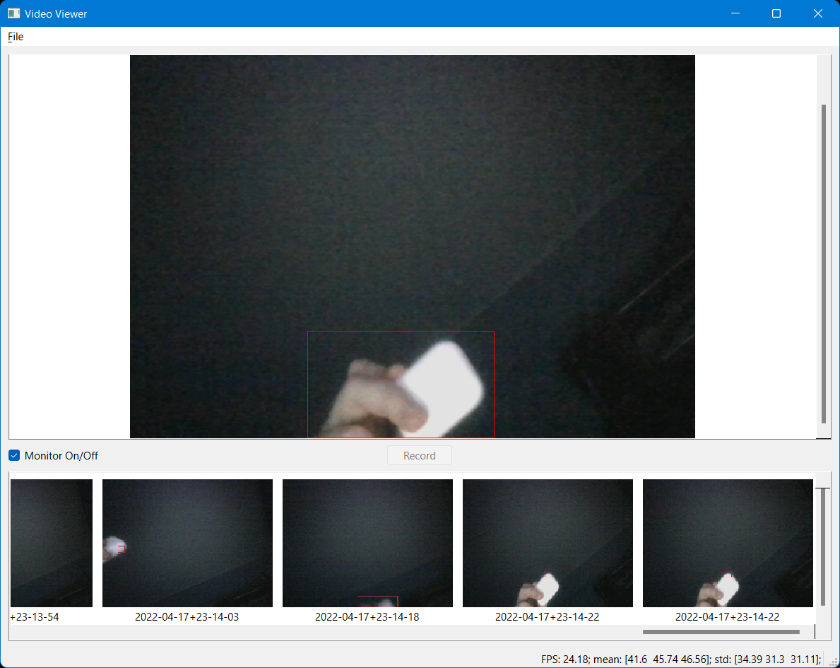

Figure 4. Работа детектора движения

Figure 5. Проверка подсчёта среднего значения и стандартного отклонения